МИНИСТЕРСТВО НАУКИ И ВЫСШЕГО ОБРАЗОВАНИЯ
РОССИЙСКОЙ ФЕДЕРАЦИИ
Федеральное государственное автономное образовательное учреждение
высшего образования «Самарский национальный исследовательский университет
имени академика С.П. Королева»
(Самарский университет)

Институт информатики и кибернетики
Кафедра технической кибернетики

Отчет по лабораторной работе №0

по дисциплине:
«Технологии сетевого программирования»

Выполнил: Шарин Д.А.
Группа: 6401-010302D
Преподаватель: Головастиков Н.В.

САМАРА 2026

СОДЕРЖАНИЕ
1 Предметная область и бизнес-цель 3
2 Функционал приложения 4
2.1 Функционал приложения 4
2.2 Сценарии использования 5
3 Архитектура приложения 7
4 Схема базы данных 9
4.1 Логическая схема 9
4.2 Физическая схема 10

- Предметная область и бизнес-цель
Тема: Проектирование информационной системы энциклопедии.
Предметная область: хранение, систематизация и совместное редактирование информации.
Бизнес-цель: создать веб-приложение для хранения и структурирования сведений о персонажах, предметах, локациях и событиях вымышленного мира. Приложение позволяет пользователям просматривать материалы энциклопедии, выполнять поиск и устанавливать связи между различными объектами мира. Авторизованные пользователи с соответствующими правами могут создавать и редактировать материалы, а также добавлять комментарии и оценки.
Основная задача приложения — обеспечить централизованное хранение информации о мире и предоставить удобный интерфейс для её просмотра и редактирования.

- Функционал приложения
  - Функционал приложения
- Аутентификация и авторизация
Приложение обеспечивает регистрацию и авторизацию пользователей. В зависимости от роли пользователя система разграничивает доступ к функциям приложения.
Роли пользователей:
- Читатель (Reader):
a) Просмотр материалов энциклопедии.
b) Поиск материалов.
c) Просмотр связанных материалов и тегов.
d) Добавление, изменение и удаление собственных комментариев.
e) Выставление и изменение оценки материалам.
- Редактор (Editor):
a) Создание новых материалов.
b) Редактирование существующих материалов.
c) Добавление тегов.
d) Создание связей между материалами.
e) Отправка материалов на публикацию.
- Администратор (Admin):
a) Управление пользователями.
b) Управление ролями пользователей.
c) Проверка и публикация материалов.
d) Редактирование и удаление материалов.
e) Управление комментариями.
- Работа с материалами
Приложение поддерживает несколько типов материалов:
- персонаж;
- предмет;
- локация;
- статья о мире или событии.
Каждый материал содержит название, описание, основное содержимое, автора и статус публикации.
Для специализированных типов материалов дополнительно хранятся соответствующие характеристики. Например, для персонажа указывается раса и фракция, для предмета — тип предмета, а для локации — уровень расположения и родительская локация.
Пользователь может просматривать связанные материалы. Между объектами энциклопедии могут существовать связи различных типов, например связь персонажа с предметом, персонажа с локацией или материала с событием.
Материалам могут назначаться несколько тегов. Один тег может использоваться для нескольких материалов.
- Комментарии и оценки
Авторизованные пользователи могут оставлять комментарии к материалам и выставлять им оценки. Пользователь может изменять или удалять собственный комментарий, а также изменять выставленную ранее оценку.
  - Сценарии использования
- Авторизация: пользователь вводит логин и пароль. Сервер проверяет учетные данные и предоставляет доступ к функциям приложения в соответствии с ролью пользователя.
- Просмотр материала: пользователь выбирает материал из списка или результатов поиска. Сервер получает данные из БД и возвращает страницу материала с его описанием, характеристиками, тегами и связанными материалами.
- Создание материала: редактор выбирает тип материала, заполняет необходимые поля и отправляет данные на сервер. Новый материал сохраняется в БД со статусом черновика.
- Редактирование материала: редактор выбирает существующий материал, изменяет необходимые данные и сохраняет изменения в БД.
- Публикация материала: редактор отправляет подготовленный материал на проверку. Администратор проверяет его и изменяет статус материала на опубликованный либо отклоняет публикацию.
- Добавление комментария: авторизованный пользователь открывает материал, вводит текст комментария и отправляет его. Сервер сохраняет комментарий в БД.
- Оценка материала: пользователь выбирает значение оценки и отправляет его серверу. Оценка сохраняется в БД. Для одного пользователя и одного материала хранится только одна актуальная оценка.
- Добавление тегов: редактор выбирает существующие теги или создаёт новый тег и связывает его с материалом.
- Связывание материалов: редактор выбирает два материала, указывает тип связи и сохраняет её. После этого связь отображается на страницах соответствующих материалов.
- Архитектура приложения
Система состоит из следующих компонентов:
- Main API Service
Стек: FastAPI, SQLAlchemy, PostgreSQL, Pydantic, JWT.
Назначение: основной сервис приложения. Обрабатывает HTTP-запросы пользователей, выполняет аутентификацию и авторизацию, предоставляет CRUD-операции для материалов, пользователей, комментариев, оценок и тегов.
FastAPI используется для создания REST API и автоматической валидации данных с помощью Pydantic. SQLAlchemy используется для взаимодействия с PostgreSQL и реализации объектно-реляционного отображения.
- Database
Стек: PostgreSQL.
Назначение: централизованное хранение пользователей, материалов энциклопедии, специализированных характеристик объектов, комментариев, оценок, тегов и связей между материалами.
- Authentication
Стек: JWT.
Назначение: идентификация пользователя и разграничение доступа к функциям приложения на основе его роли.
- Infrastructure
Стек: Docker, Docker Compose.
Назначение: контейнеризация приложения и базы данных, а также обеспечение одинакового окружения при запуске проекта.
- Notification Service
Стек: RabbitMQ, WebSockets (FastAPI).
Назначение: сервис обеспечивает передачу уведомлений пользователям в режиме реального времени. RabbitMQ используется для обмена сообщениями между компонентами системы и передачи событий, связанных с изменением материалов, комментариями, оценками и публикацией. WebSockets используется для доставки полученных событий подключённым пользователям без необходимости повторного запроса к серверу.
- gRPC Service
Стек: gRPC, Python.
Назначение: отдельный сервис для формирования рекомендаций материалов энциклопедии. Основное приложение передаёт сервису необходимые данные через gRPC, после чего сервис выполняет обработку информации и возвращает список рекомендуемых материалов. Выделение сервиса рекомендаций в отдельный компонент позволяет независимо развивать и изменять алгоритмы формирования рекомендаций.
- Схема базы данных
  - Логическая схема
Основными сущностями базы данных являются:
- User — пользователь системы;
- Article — материал энциклопедии;
- Character — дополнительные данные персонажа;
- Item — дополнительные данные предмета;
- Location — дополнительные данные локации;
- LoreArticle — материал о мире или событии;
- Comment — комментарий пользователя;
- Rating — оценка материала;
- Tag — тег;
- ArticleTag — связующая сущность между материалами и тегами;
- ArticleRelation — связь между двумя материалами.
Связи между сущностями:
- User и Article — один-ко-многим. Один пользователь может создать несколько материалов. Каждый материал имеет одного автора. Связь реализуется через внешний ключ author_id в таблице articles.
- User и Comment — один-ко-многим. Один пользователь может оставить несколько комментариев. Каждый комментарий принадлежит одному пользователю.
- Article и Comment — один-ко-многим. Один материал может содержать несколько комментариев. Каждый комментарий относится к одному материалу.
- User и Article — многие-ко-многим через Rating. Пользователь может оценивать несколько материалов, а один материал может иметь оценки от нескольких пользователей. Для одного сочетания пользователя и материала хранится одна оценка.
- Article и Tag — многие-ко-многим. Один материал может иметь несколько тегов, а один тег может использоваться для нескольких материалов. Связь реализуется через таблицу article_tags.
- Article и Article — многие-ко-многим через ArticleRelation. Один материал может быть связан с несколькими другими материалами. Для хранения направления и типа связи используется таблица article_relations.
- Article и Character — один-к-одному. Материал типа «персонаж» имеет специализированные данные в таблице characters.
- Article и Item — один-к-одному. Материал типа «предмет» имеет специализированные данные в таблице items.
- Article и Location — один-к-одному. Материал типа «локация» имеет специализированные данные в таблице locations.
- Location и Location — один-ко-многим. Локация может находиться внутри другой локации. Например, город может относиться к стране, а страна — к континенту.
- Article и LoreArticle — один-к-одному. Материал типа «лор» имеет специализированную запись в таблице lore_articles.

  - Физическая схема
Физическая база данных реализуется в PostgreSQL и состоит из следующих таблиц: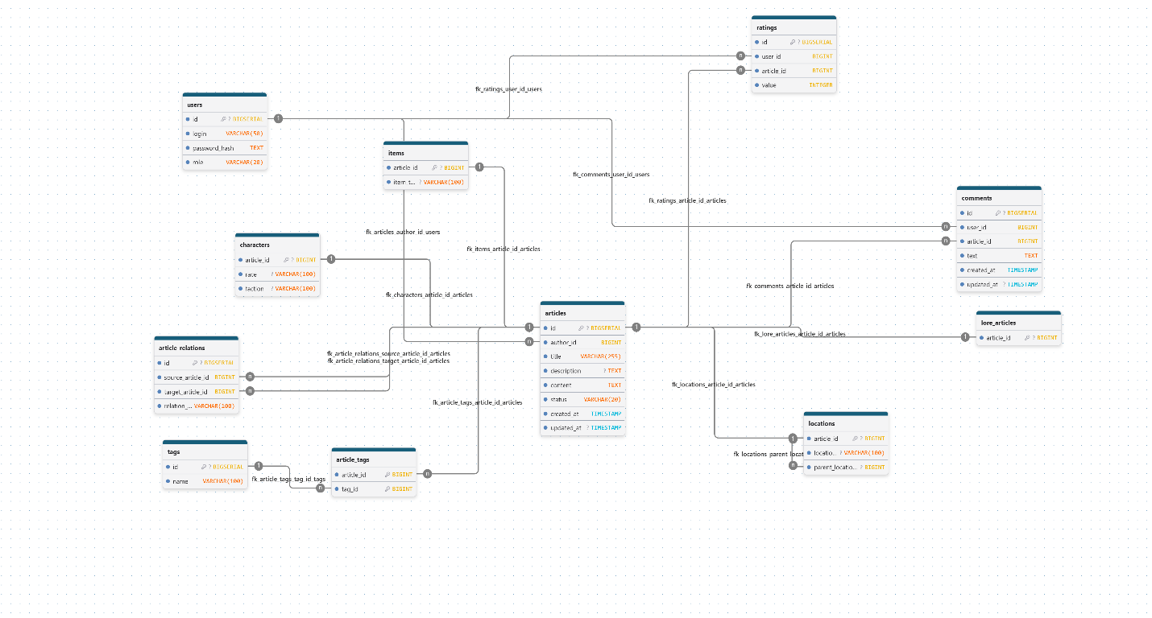
Рисунок 1 - Физическая схема базы данных

